SUCESIONES
Sucesiones Numéricas: Es el conjunto de números, en el que cada uno de ellos tiene un orden determinado por su ley de formación; los términos se relacionan por adición, sustracción, multiplicación, división, potenciación y radicación.
EJERCICIOS DE SUCESIONES NUMÉRICAS

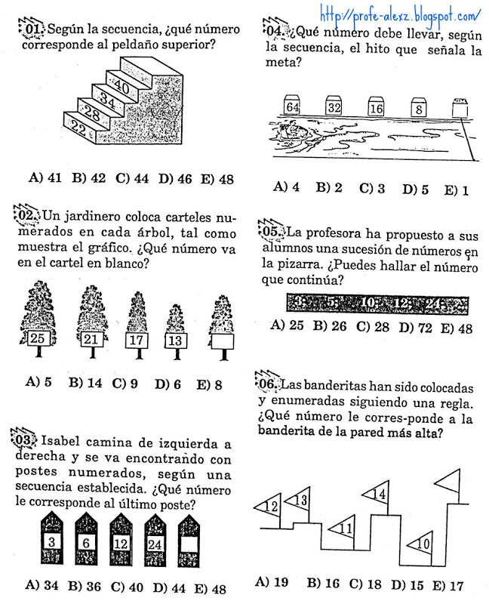
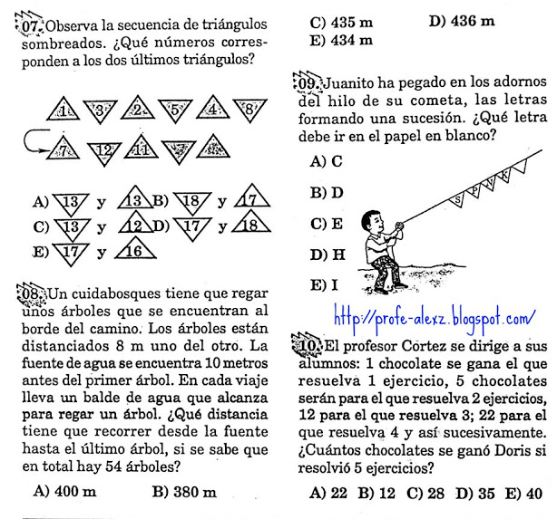

Problemas de Series Alfanuméricas.

Problema #1
Establecer las letras que deben ir en reemplazo de X e Y en ese orden:
A) I - K B) I - L C) J - K D) J - L E) J - M

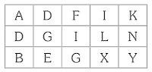

Problema #2
Considerando la letra Ñ, el grupo de letras que continúa es:
A, AC, ACE, ACEH, ACEHL, ?
A) ACEHLO B) ACEHLP C) ACEHLQ D) ACEHLR E) ACEHLS

Problema #3
Que número continua la serie: 7, 14, 16, 32, ....

A) 25 | B) 30 | C) 32 | D) 34 | E) N.A.

Problema #4
Que número continua la serie: 4, 4, 8, 24, ....

A) 12 | B) 70 | C) 80 | D) 96 | E) N.A.

Problema #5
Que número continua la serie: 180, 90, 270, 274 ,....

A) 360 | B) 275 | C) 269 | D) 361 | E) 400

Sucesiones Gráficas

Pasos para resolver ejercicios de Sucesiones Gráficas
1. Observa analíticamente lo que contiene el primer cuadrado de la secuencia.
2. Observa lo que contiene el segundo y tercer cuadro de la secuencia.
3. Determina la naturaleza del cambio que se observa a través de los tres cuadrados.
4. En la cuarta figura, verifica la relación que se presenta en los tres primeros cuadrados.
5. Analiza las cuatro respuestas que tienes como alternativas.
6. Compara cada alternativa con la secuencia establecida en el grupo de la izquierda y escoge la que guarde la misma relación.
